（送 信 先） （発 信 者）

宛 学校・チーム・個人名

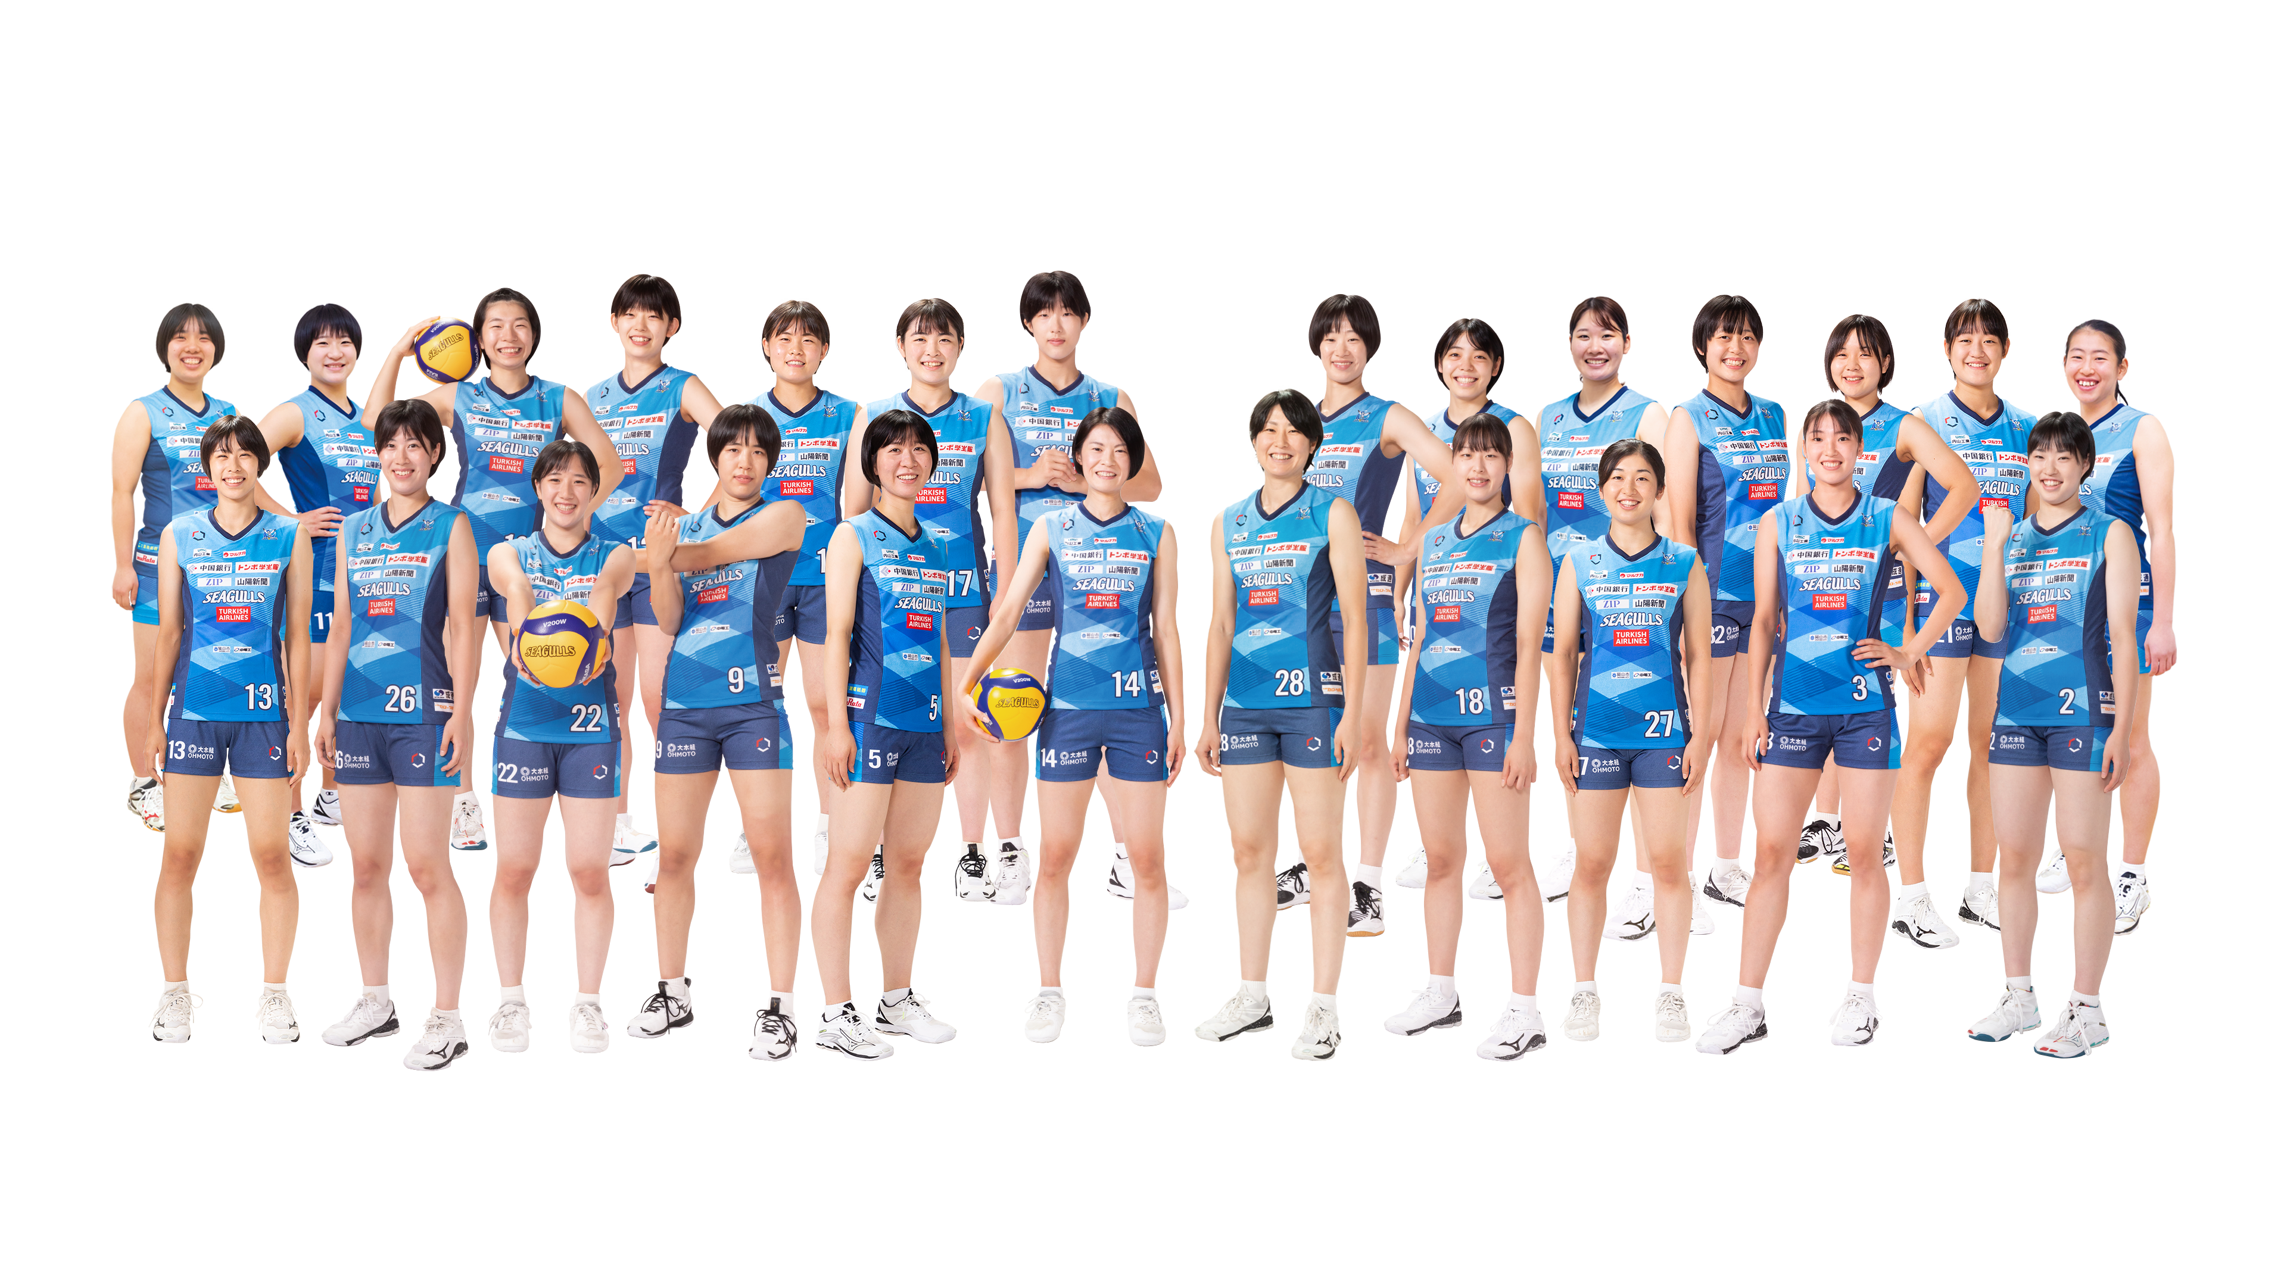
代表者名

電話番号( ) －

令和５年度 岡山県バレーボール協会主催
保幼・小・中・高・ママさん一貫指導推進事業 兼 指導者研修会

参加申込書

ふりがな |  |  | 人 数
学校･チーム･個人名 |  |  | 人
ふりがな
代表者名前
代表者住所 | 〒
 | 自宅電話
 | 携帯電話

◎参加者名簿
学年欄には、保幼の園児は「保幼」と保護者は「親」、ママさんは「ママさん」とご記入ください。
小・中・高生は学年をご記入ください。
名 前 | 学年 | 名 前 | 学年 | 名 前 | 学年
申し込み締め切り日 令和５年 ８月２５日(金) 必着

